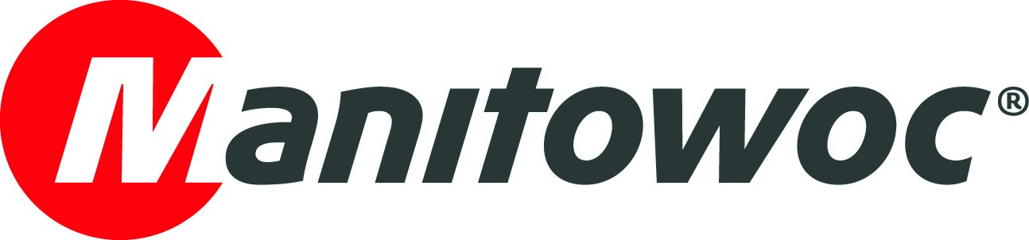 PRESSEMITTEILUNG

26. April, 2023

**GMK5250XL-1 für die SPIRA Baugeräte- und Schalungslogistik GmbH**

Nach dem Besuch bei Manitowoc auf der Bauma im letzten Jahr stand für die beiden Geschäftsführer Yves und Philippe Dupré nach reichlicher Überlegung fest, der neue 250-Tonner Mobilkran kommt von der Küste. Und so ging es für den Chef und die beiden Kranfahrer direkt nach Ostern in das Wilhelmshavener Werk.

Der GMK5250XL-1 ist mit seinem 78,5 m langen Ausleger ideal ausgestattet, um seiner späteren Hauptaufgabe – der Montage von Turmdrehkranen – gerecht zu werden. Zur besseren Sicht auf die Hakenflasche gönnte SPIRA dem Kran eine Auslegerkopfkamera. Und mit der Funkfernsteuerung kann der Fahrer einfachere Hubarbeiten direkt am Ort des Geschehens begleiten.

Die SPIRA Baugeräte- und Schalungslogistik GmbH vermietet und verkauft mit Ihren 45 Mitarbeitern nicht nur alle Arten von Baumaschinen, Bürocontainer und Schalungssysteme in und rund um Speyer, sondern hat auch eine Mietkranflotte mit über 100 Turmdrehkranen, darunter knapp 40 Obendreher bis 80 m Ausladung. Der größte Kran der Flotte ist der Potain MDT 569 mit 80 m Ausladung und einer maximalen Tragfähigkeit von 25t.

Die Verbundenheit zur Heimatstadt Speyer ist neben dem Firmenname Spira – der mittelalterliche Name der Stadt Speyer – auch in Form der Speyerer Skyline mit dem Dom und der Rheinbrücke auf dem Kran zu sehen. Zudem sind auf dem Autokran die beiden Sternzeichen der Geschäftsführer abgebildet, welche sehr stolz auf ihren neuen Kran sind.

Manitowoc und die KranAgentur Werner bedanken sich bei SPIRA für diese Investition sowie das Vertrauen und wünschen für die Zukunft allzeit gute Fahrt und volle Auftragsbücher.

- Ende -

KONTAKT

**Anna Theilen**

Manitowoc

T +49 4421 294 4632

a[nna.theilen@manitowoc.com](mailto:Anna.Theilen@manitowoc.com)

ÜBER THE MANITOWOC COMPANY INC.  
The Manitowoc Company, Inc. wurde 1902 gegründet und bietet auf ihren Märkten seit über 120 Jahren qualitativ hochwertige, kundenorientierte Produkte und Support-Dienstleistungen. Manitowoc gehört zu den weltweit führenden Anbietern hochentwickelter Hebelösungen. Mit ihren hundertprozentigen Tochtergesellschaften zusammen entwirft, produziert, vermarktet und betreut Manitowoc unter den Handelsmarken Aspen Equipment, Grove, Manitowoc, MGX Equipment Services, National Crane, Potain, und Shuttlelift umfassende Produktreihen von hydraulischen Mobilkranen, Gitterauslegerraupenkranen, LKW-Aufbaukranen und Turmdrehkranen.

THE MANITOWOC COMPANY, INC.

One Park Plaza – 11270 West Park Place – Suite 1000 – Milwaukee, WI 53224, USA

T +1 414 760 4600

[**www.manitowoc.com**](http://www.manitowoc.com/)

**Photo caption:**

v.l.n.r. Uwe Kirchhoff (MTW), Regilio Lichtendonk (Spira Baugeräte und Schalungslogistik GmbH), Tim Dieroff (Spira Baugeräte und Schalungslogistik GmbH), Philippe Dupré (Spira Baugeräte und Schalungslogistik GmbH), Lukas Brämer (KranAgentur Werner)